WAD

WEB APPLICATION DOCUMENT

Homero

Autores:

[Arthur Tsukamoto Oliveira](https://www.linkedin.com/in/arthur-tsukamoto/)

[Esther Hikari Kimura Nunes](https://www.linkedin.com/in/estherhikari/)

[Felipe Gutierrez Zillo](https://www.linkedin.com/in/felipe-zillo-72b367247/overlay/photo/)

[José Vitor Marcelino de Oliveira](https://www.linkedin.com/in/jos%C3%A9-vitor-marcelino-4165ba24a/)

[Luis Carlos Miranda Junior](https://www.linkedin.com/in/luis-miranda-137566139/)

[Marcelo Saadi Pessini](https://www.linkedin.com/in/marcelo-saadi-pessini-003212209/)

[Mariana Brasil Görresen](https://www.linkedin.com/in/mariana-g%C3%B6rresen-b03059210/)

Data de criação:<10/10/2022>

**Controle do Documento**

**Histórico de revisões**

| **Data** | **Autor** | **Versão** | **Resumo da atividade** |
| --- | --- | --- | --- |
|  |  |  |  |
| 15/12/2022 | Arthur Tsukamoto Oliveira | 1.1 | Preenchimento da seção 1.1 |
| 15/12/2022 | Arthur Tsukamoto Oliveira,  Felipe Gutierrez Zillo,  José Vitor Marcelino de Oliveira,  Luis Carlos Miranda Junior,  Mariana Brasil Görresen | 1.2 | Análise Swot e Matriz de Risco |
| 15/12/2022 | Arthur Tsukamoto Oliveira | 1.3 | Preenchimento da seção 1.2, 1.3, 1.3.1, 1.3.2, 1.4 e 1.5 |
| 15/12/2022 | Marcelo Saadi Pessini | 1.4 | Preenchimento da seção 3.2 (personas). |
| 15/12/2022 | Mariana Brasil Görresen | 1.5 | Preenchimento da seção 2.3(Value Proposition). |
| 15/12/2022 | José Vitor M | 1.6 | Preenchimento da seção 3.2 (User stories). |
| 15/12/2022 | Marcelo Saadi Pessini | 1.7 | Ordenação das user stories na tabela. |
| 15/12/2022 | Mariana Brasil Görresen | 1.8 | Contexto da Indústria. |
| 15/12/2022 | Arthur T. Oliveira | 1.9 | Projeto de Banco de Dados. |
| 15/12/2022 | Marcelo Saadi Pessini,  Mariana Brasil Görresen | 2.0 | Relatório no apêndice. |
| 15/12/2022 | Luis Carlos Miranda Junior,  Mariana Brasil Görresen | 2.1 | Preenchimento da documentação da API no apêndice e tópico 4.1. |
| 15/12/2022 | José Vitor M,  Arthur Oliveira. | 2.2 | Preenchimento das tecnologias utilizadas, tópico 4.2. |
| 15/12/2022 | Mariana Brasil Görresen | 2.3 | Preenchimento do tópico 5, UX e UI Design. |
| 15/12/2022 | Esther Hikari  K. Nunes, Mariana B. Görresen | 2.4 | Preenchimento do tópico 5.2, Design de Interface - Guia de Estilos. |
| 15/12/2022 | Luis Carlos Miranda Junior | 2.5 | Preenchimento do tópico 7.1, Teste de Software - Teste de Usabilidade |

**Sumário**

Visão Geral do Projeto

Parceiro de Negócios

O Problema

Objetivos

Objetivos gerais

Objetivos específicos

Descritivo da Solução

Partes Interessadas

Análise do Problema

Análise da Indústria

Análise do cenário: Matriz SWOT

Proposta de Valor: Value Proposition Canvas

Matriz de Risco

Requisitos do Sistema

Persona

Histórias dos usuários (user stories)

Arquitetura do Sistema

Módulos do Sistema e Visão Geral (Big Picture)

Tecnologias Utilizadas

UX e UI Design

Wireframe

Design de Interface - Guia de Estilos

Projeto de Banco de Dados

Modelo Conceitual

Modelo Lógico

Testes de Software

Teste de Usabilidade

Referências

Apêndice

# 

# **Visão Geral do Projeto**

## Parceiro de Negócios

A MRV foi fundada em 1979 por Mário Lúcio Menin, Rubens Menin Teixeira e Vega Engenharia Ltda(Homero), as suas iniciais formam o nome da empresa (MRV, 2022).  
 Atualmente, a MRV é considerada a maior construtora da América Latina, no âmbito nacional é a maior construtora no segmento de imóveis residenciais para a classe média e baixa, atuando em 163 cidades de 22 Estados e do Distrito Federal, além de 22 cidades nos Estados Unidos da América.   
 A MRV atua no mercado de construção, por meio de diversas empresas, sendo elas: Sensia, MRV, Resia, Luggo e Urba. Todas essas empresas representam a MRV&CO. A Sensia é uma incorporadora que fica responsável pela compra do terreno e do desenvolvimento do empreendimento, a MRV é a construtora, a qual é responsável pela execução da obra, a Resia está focado em empreendimentos nos Exterior, principalmente na região dos EUA(Estados Unidos da América), Enquanto, a Luggo fica com a parte de aluguel de imóveis por todo o Brasil. Por fim, a Urba que tem como responsabilidade o desenvolvimento urbano. Em suma, todas essas empresas juntas possuem cerca de 20 mil colaboradores, 6 mil postos de trabalhos gerados nas áreas de atuação(Construção residencial) e 40 mil unidades, na média, entregues por ano.  
 Na parte de sustentabilidade, a empresa possui desde 2014 a certificação ISO 14.001, a qual é responsável por estabelecer padrões rigorosos na gestão do meio ambiente. Além disso, a MRV é a única do ramo de Construção que está há 6 anos seguidos no Índice de Sustentabilidade Empresarial(ISE), índice criado pela B3(Bolsa de Valores) que reconhece e seleciona empresas com boas práticas sociais, ambientais e de governança. Ademais, a empresa é signatária do Pacto Global da ONU(Organização das Nações Unidas que é responsável por incentivar as empresas a adotarem medidas ESG(Environmental, Social and Governance)baseadas nos 17 ODS(Objetivos de Desenvolvimento Sustentável) da Organização das Nações Unidas.

## O Problema

Atualmente, a MRV visualiza dois grandes problemas, sendo eles a contratação manual e lenta de empreiteiros e a escassez de mão de obra nos canteiros. O primeiro problema é consequência da falta de uma estruturação do processo de contratação entre a MRV e os empreiteiros, que ocorre de forma braçal, ou invés de ser totalmente digital, além disso, a falta de documentação por parte dos pequenos/médios empreiteiros faz com que o processo de contratação e assinatura de contrato se torne longo. Já em relação ao segundo problema, ele, também, está relacionado a falta de comunicação entre a MRV e aos empreiteiros, que muitas vezes não conseguem entrar em contato com a MRV, ademais, a falta de cursos de especialização faz com que ocorra uma escassez na mão de obra especializada nos canteiros.

## Objetivos

Os objetivos do projeto podem ser divididos em dois tipos: gerais ou específicos. Enquanto os objetivos gerais representam a ideia principal do projeto, os objetivos específicos representam uma ideia mais detalhada do projeto.

### Objetivos gerais

O principal objetivo do projeto é criar uma plataforma de oportunidades para prestadores de serviços(empreiteiros e profissionais autônomos) da construção Civil, gerando eficiência operacional na empresa, por consequência, aumentando a empregabilidade e qualificando os profissionais do setor.

### Objetivos específicos

Os objetivos específicos são:

* Aumento na empregabilidade e diminuição no desemprego nas regiões em que a MRV atua.
* Suprir a mão de obra especializada conforme a demanda da MRV, por meio da adição de cursos profissionalizantes dentro da plataforma para as empreiteiras que a utilizam.
* Reduzir os custos, tempo e o prazo de captação de recursos.
* Automatização na contratação de prestadores de serviços em seus locais de origem
* Criação de um ambiente que facilite essa automatização e visualização de possibilidades de trabalho, qualificando o setor da Construção civil.

Com a criação da plataforma a MRV busca tornar o processo de contratação, coleta de documentação e assinatura de contrato mais rápido, com o objetivo de inverter o fluxo de comunicação, onde as empreiteiras passariam a ir atrás da MRV, por meio da plataforma digital(site), em busca de novas oportunidades de trabalho, tornando o acesso ao mercado mais fácil e diminuindo o desemprego na região, além disso, a disponibilização de cursos com o objetivo de especializar a mão de obra, que se encontra escassa no mercado da Construção Civil, ajudaria a aumentar a empregabilidade e suprir a necessidade da MRV. Como a plataforma irá tornar o processo de contratação mais rápido, os custos e tempo envolvidos serão menores, em relação aos custos da contratação atual(lenta e manual), o que traz uma certa economia, tanto de tempo, quanto de dinheiro para a MRV.

## Descritivo da Solução

Resumo geral:

Atualmente, o processo de contratação realizado pela MRV demora, em média, 45 dias ou até mais dependendo da falta da documentação dos colaboradores e dos empreiteiros contratados. Além disso, relata-se uma escassez da mão de obra nos canteiros, o que faz com que a obra atrase. Dessa forma, tanto o lento processo de contratar e a falta de mão de obra é resultante da estruturação braçal do processo de contratação da MRV e da falta de cursos especializados disponíveis no mercado de Construção, respectivamente. Com isso, a MRV busca diminuir essa distância, para que ambas as partes consigam trabalhar juntas. A solução é criar um website que poderia ser acessado por qualquer Browser(Google, Mozilla, Opera, etc) tanto através de celulares quanto utilizando computadores. O site será utilizado para mostrar possíveis oportunidades de trabalho para os prestadores de serviços(empreiteiros), dessa forma, os empreiteiros, após fazer o login, ficariam responsáveis por cadastrar seus funcionários(documentação) e por selecionar qual canteiro e área quer trabalhar.

Funcionalidades Previstas:

Funcionalidade na visão dos empreiteiros:

* Login e Senha(Login utilizando email ou cpf).
* Cadastros dos funcionários das empreiteiras(realizado pelo dono das empreiteiras).
* Escolha da área em que a empreiteira atua(pintura, cerâmica, etc).
* Candidatura para aquela vaga( com informações sobre, local, preço, prazo e disponibilidade).

Funcionalidade na visão do funcionário da MRV(público interno):

* Login e Senha.
* Visualizar a documentação enviada pelos empreiteiros.
* Postar novas oportunidades de serviços.

## Partes Interessadas

● Empreiteiros: Os empreiteiros serão os usuários da plataforma, eles irão utilizar o site com o objetivo de encontrar novas possibilidades de trabalho/serviço, tendo algumas responsabilidades como: Inserir a documentação dos funcionários, escolher a obra que melhor encaixe na área de atuação da empreiteira, além, de aproximar e melhorar a comunicação entre as empreiteiras e a própria MRV.

● Setor de Produção: O setor de Produção será responsável pela parte de adicionar novos canteiros, adicionando informações(Local, disponibilidade, Horário, Prazo e Preço) sobre o canteiro. Portanto, eles trarão novas oportunidades de trabalho para os empreiteiros que utilizam o website, além de adicionar novos cursos criados com a parceria com escolas técnicas.

● Setor de Desenvolvimento Humano: O setor de Desenvolvimento Humano será responsável por todo o contato entre a MRV e os empreiteiros, eles ficarão responsáveis pela comunicação entre as duas partes (empresa x empreiteiros).

● Setor de Jurídico / Compliance: O setor de Jurídico vai ficar responsável pela verificação de documentação e assinatura de contrato, com isso, eles irão verificar e determinar se a documentação enviada está em dia e se o contrato foi devidamente assinado.

● Setor de TI: O setor de TI está responsável pela manutenção do website.

● Setor de Marketing da Companhia: O setor de Marketing é responsável pela divulgação do website, com o objetivo de espalhar o website e atingir o maior número de empreiteiros possíveis.

● Parcerias com escolas técnicas (e.g. SENAI) e federações de indústrias (e.g. FIEMG): As escolas técnicas estão responsáveis pela criação de cursos, com o objetivo de disponibilizar cursos especializados para os usuários do website(empreiteiros e seus funcionários).

# Análise do Problema

## Análise da Indústria

O mercado imobiliário é uma das maiores demandas de procura e demanda nos últimos dois anos, e tem como um dos principais agentes a construção civil que, por si só, é um mercado próprio. No ano de 2021 houve um grande marco diferencial de aumento de vendas e lançamentos em relação ao mesmo período em 2020, cerca de 37% no crescimento de lançamentos e 22% a mais em vendas (CBIC, 2021). Porém, também há uma tendência de queda em relação a oferta final e unidades econômicas, representando cerca de 7% em queda na oferta final e 18% de decrescimento de unidades econômicas lançadas em comparação direta do ano de 2021 com 2020 (CBIC, 2021). De outro modo, a tendência para 2022 é o reenquadramento do teto do programa Casa Verde e Amarela, o que traz para MRV&Co uma grande oportunidade, já que é o principal nome no mercado atuando nesse segmento.

O modelo de negócios da MRV tem como foco a construção de moradias com oferta final para baixa e média renda, sendo uma das principais empresas consolidadas no mercado nesse segmento para esse público-alvo. O programa Casa Verde e Amarela, onde a empresa citada tem forte participação, é um programa social do governo federal com o intuito de facilitar à população acesso à moradia própria, oferecendo maior qualidade de vida para famílias de baixa renda. Em geral, o foco da MRV é construir pelo país - havendo construções presentes em 22 estados do Brasil - não só casas, como também apartamentos, causando assim uma grande presença de mercado e competindo por grande parte do terreno nacional.

A empresa tem como grande tendência a sustentabilidade, fazendo parte da Comissão Brasileira do Pacto Global, da ONU, do Comitê Institucional do Instituto Ethos e estamos presentes na carteira do Índice de Sustentabilidade Empresarial - ISE, da B3(MRV, 2022). MRV&Co tem objetivo de ser referência como empresa atuando positivamente no meio ambiente, por isso adota também os 17 objetivos de desenvolvimento sustentável, as ODS, são o parâmetro deles como estratégia de crescimento no quesito acabar com pobreza, promover bem-estar e prosperidade promovendo o meio-ambiente e consequentemente afetando positivamente as mudanças climáticas. Sendo assim, cada ano eles tem o objetivo de alcançar 8 dos 17 ODS mostrando que a empresa tem práticas sustentáveis e positivas em todos seus processos, desde a construção de prédios residenciais, recebendo reaproveitamento de água pluvial e energia solar, até a entrega para seu cliente.

Como MRV atua como incorporadora e construtora há uma vasta gama de concorrência e competitividade, as principais rivais da empresa são Cyrela Brazil Realty, Lopes Consultoria Imobiliária e Construtora Tenda S.A. Em 2021, MRC, Cyrela e Lopes, respectivamente, ficaram no top 3 do 28° Top Imobiliário, MRV liderando como construtora com 89 torres de apartamentos, no total de R$ 1,1 bilhão e o segundo lugar como incorporadora para Cyrela que apresentou 24 empreendimentos em São Paulo, avaliados em R$ 3,1 bilhões (Estadão Imóveis, 2021). Já em 2022, no 29° Top Imobiliário Cyrela, Lopes e Tenda foram as vencedoras (Estadão Imóveis, 2022) e assim as 3 concorrentes ultrapassando a MRV na corrida imobiliária dos setores incorporadora e construtora.

Rivalidade entre os concorrentes: Diretamente no seu segmento não é forte, já que a MRV atua fortemente como construtora e incorporadora para o público-alvo de baixa renda, e suas principais concorrentes tem público-alvo de renda média alta.

Poder de barganha de clientes: Não é forte, pois como seu público alvo é renda baixa, não há como ter um poder financeiro forte em cima da empresa, impedindo que o cliente consiga estabelecer o seu preço sobre o imóvel.

Poder de barganha de fornecedores: Forte, já que há bastante concorrência no setor de construção, sendo assim o fornecedor não depende apenas dessa empresa para que se mantenha no mercado, tendo recursos para estabelecer seu próprio valor.

Ameaças de produtos substitutos: Força média, havendo ameaças como avanço da tecnologia e assim criando empresas que criam residenciais e empreendimentos através de impressoras 3D. Também, no setor de incorporadora, havendo ameaças de aumento da cultura de aluguel na população, diminuindo a comercialização da venda de residência própria.

Ameaças de novos entrantes: Força média, concluindo que é difícil uma empresa de imóveis se estabelecer no mercado para construção e comercialização de grandes edifícios residenciais. Porém, existe a possibilidade de empresas e portes menores com projetos menores entrando nesse segmento de mercado.

## Análise do cenário: Matriz SWOT

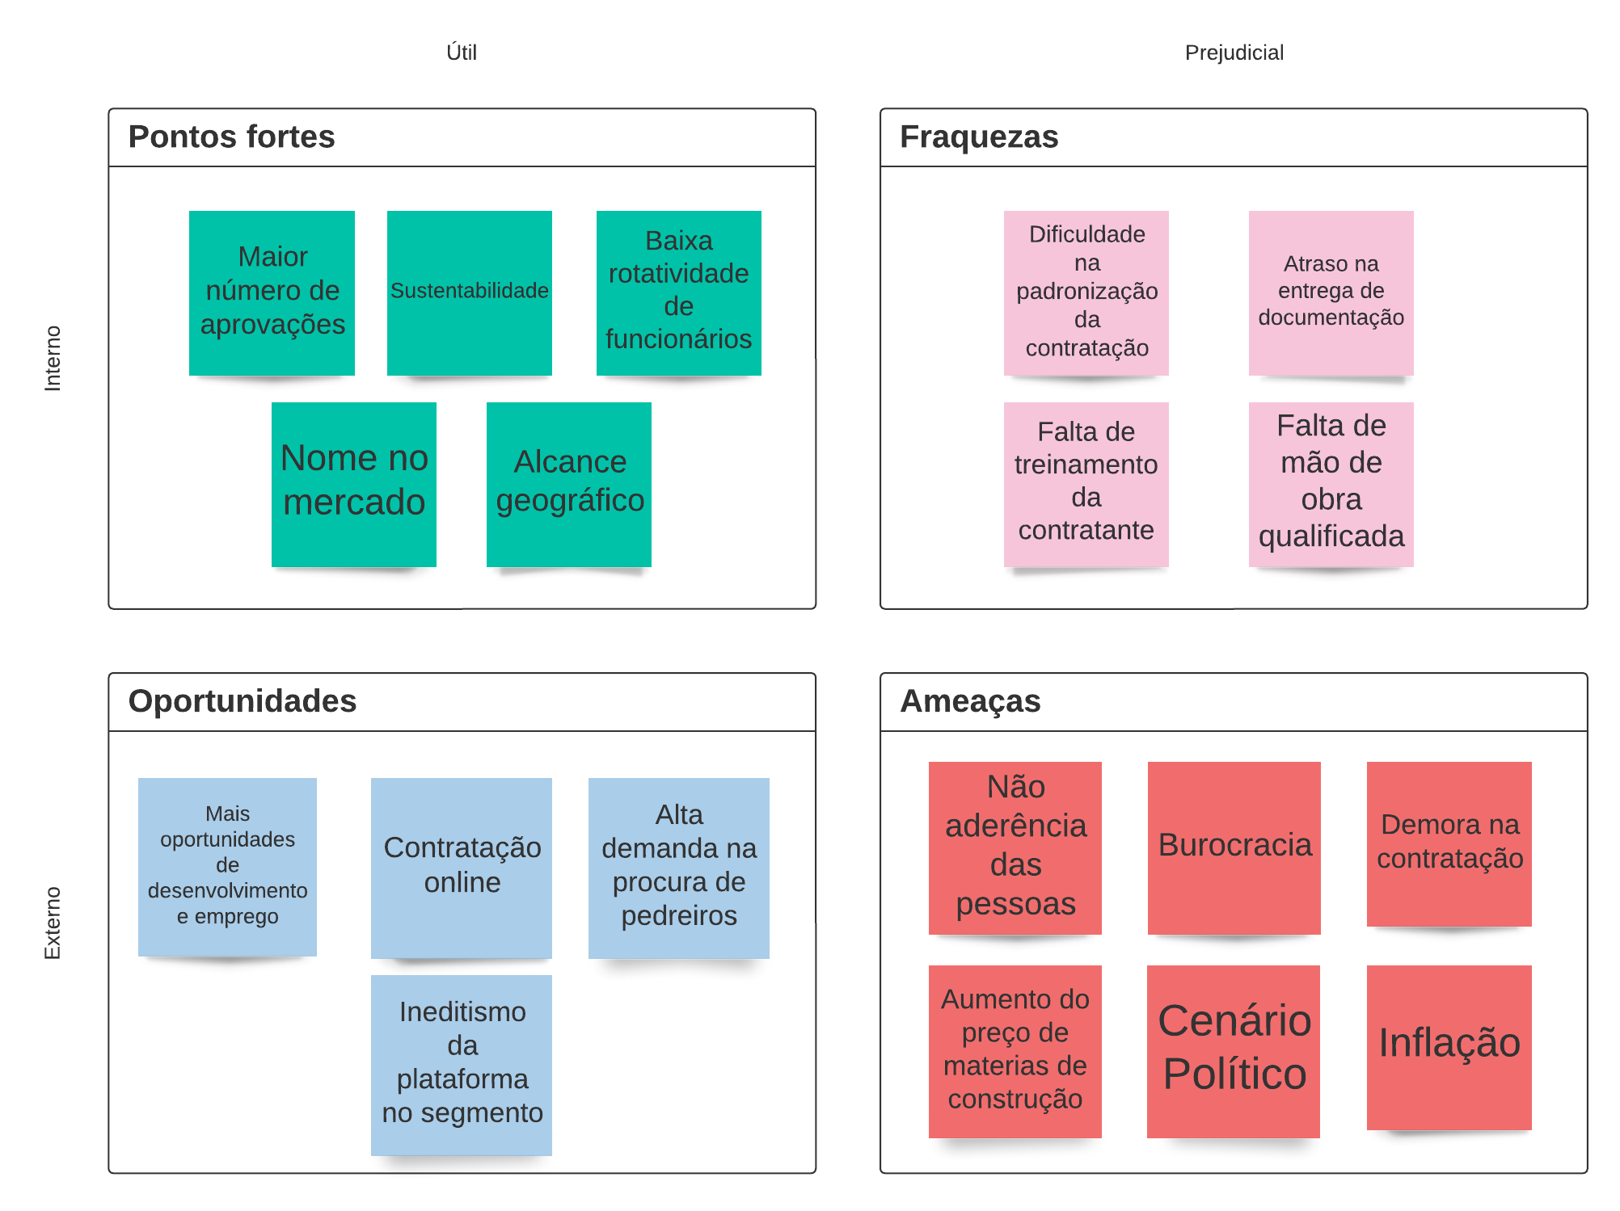

**Fonte:** <https://lucid.app>

## Proposta de Valor: Value Proposition Canvas

**Fonte:** elaboração dos autores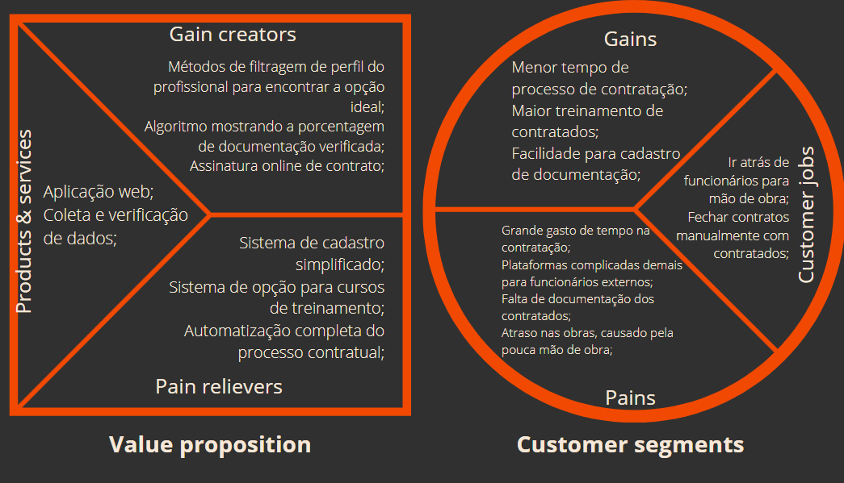

Do lado direito, em formato de círculo, é referido ao segmento do cliente, onde estão especificando quais são os trabalhos do cliente no momento, quais dores ele está sentindo e quais ganhos ele deseja obter. Do lado esquerdo, em formato quadrado, é a proposta do desenvolvedor do produto sobre o que aliviará as dores do cliente, como serão resolvidos os ganhos desejados e qual produto/serviço será oferecido.

## Matriz de Risco

**Fonte:** [Matriz de risco - Horizon](https://docs.google.com/spreadsheets/d/1BCF2GIwyDXBi_aloJh3i92cBuIQbdeG0HxkDjyRuc2U/edit?usp=sharing)

* A - Terminar projeto antes do prazo
* B - Aumento na contratação de empreiteiras/pessoas físicas
* C - Possibilidade de estágio
* D - Continuidade no projeto após entrega
* E - Programação mais assertiva em relação ao que o público demanda
* F - Entrega de um modelo eficiente e de alta acurácia
* G - Todos os integrantes do grupo aprenderem e terem boa média final no módulo
* H - Site não funcionar
* I - Desequilíbrio na divisão de tarefas e comprometimento
* J - Falta de conhecimento necessário para utilização do website
* K - Site ou banco de dados ser hackeado
* L - Por estar em estado inicial, o modelo pode não ser tão intuitivo
* M - Competição auto estudo vs. desenvolvimento

# 

# Requisitos **do** Sistema

## Persona

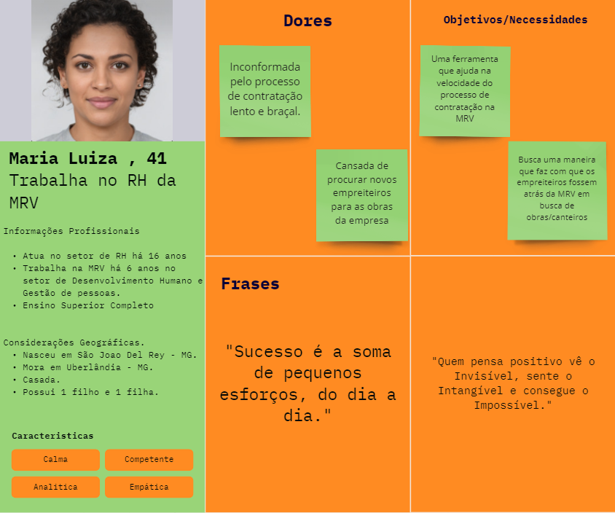

**Fonte:** elaboração dos autores.

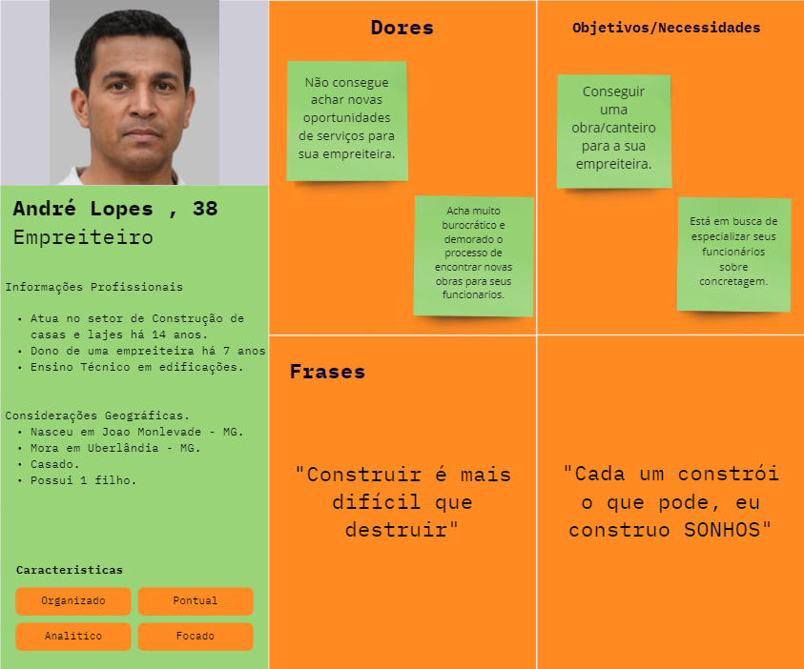

**Fonte**: elaboração dos autores.  
  
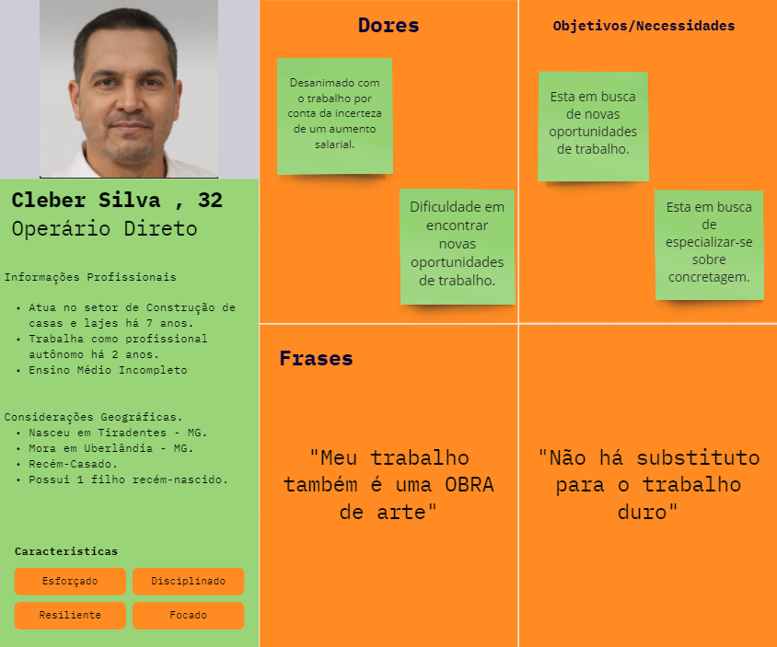

**Fonte**: elaboração dos autores.

## Histórias dos usuários (user stories)

| Número | Descrição | Complexidade (1-5) | Prioridade | Status |
| --- | --- | --- | --- | --- |
| 1 | Eu, enquanto empreiteiro, quero poder exibir os serviços (funções) disponíveis na minha equipe para deixar isso visível para os donos de obras entrarem em contato. | 5 |  | Concluído |
| 2 | Eu, enquanto empreiteiro, quero que meus funcionários tenham acesso a cursos de aprimoramento para qualificar ainda mais minha equipe | 3 |  | Suspenso |
| 3 | Eu, enquanto empreiteiro, quero mostrar as experiências anteriores da minha equipe para o contratante avaliar a qualificação dos meus funcionários. | 1 |  | Suspenso |
| 4 | Eu, enquanto empreiteiro, quero filtrar obras com base nas vagas exigidas por elas para facilitar a alocação/contratação de meus funcionários nessas obras. | 2 |  | Concluído |
| 5 | Eu, enquanto empreiteiro, quero poder identificar as obras mais próximas de minha localidade para facilitar na parte de transporte. | 2 |  | Suspenso |
| 6 | Eu, enquanto empreiteiro, quero adquirir informações de localização da obra para saber a distância do deslocamento da minha equipe até a obra | 1 |  | Concluído |
| 7 | Eu, enquanto administrador da MRV, devo avaliar os documentos da empreiteira para saber se aquela empresa está em situação regular. | 1 |  | Concluído |
| 8 | Eu, enquanto administrador da MRV, quero averiguar a situação dos pagamentos de uma empreiteira para saber se uma empresa é confiável. | 4 |  | Suspenso |
| 9 | Eu, enquanto empreiteiro, quero cadastrar os dados dos funcionários contratados para poder ter um maior controle da equipe responsável pela obra. | 1 |  | Suspenso |
| 10 | Eu, enquanto empreiteiro, quero poder saber o progresso da obra para ter conhecimento de quando meu funcionário estará disponível para outras obras novamente. | 3 |  | Concluído |
| 11 | Eu, enquanto administrador da MRV, quero poder avaliar o serviço prestado pela empreiteira contratada para poder expressar minha satisfação com a empreiteira. | 2 |  | Suspenso |
| 12 | Eu, enquanto administrador da MRV, devo ter acesso às informações de contato da empresa contratada para poder manter contato com a empreiteira durante o processo da obra. | 1 |  | Concluído |

# Arquitetura do Sistema

## Módulos do Sistema e Visão Geral (Big Picture)

**Fluxograma 01:** Arquitetura da Solução.

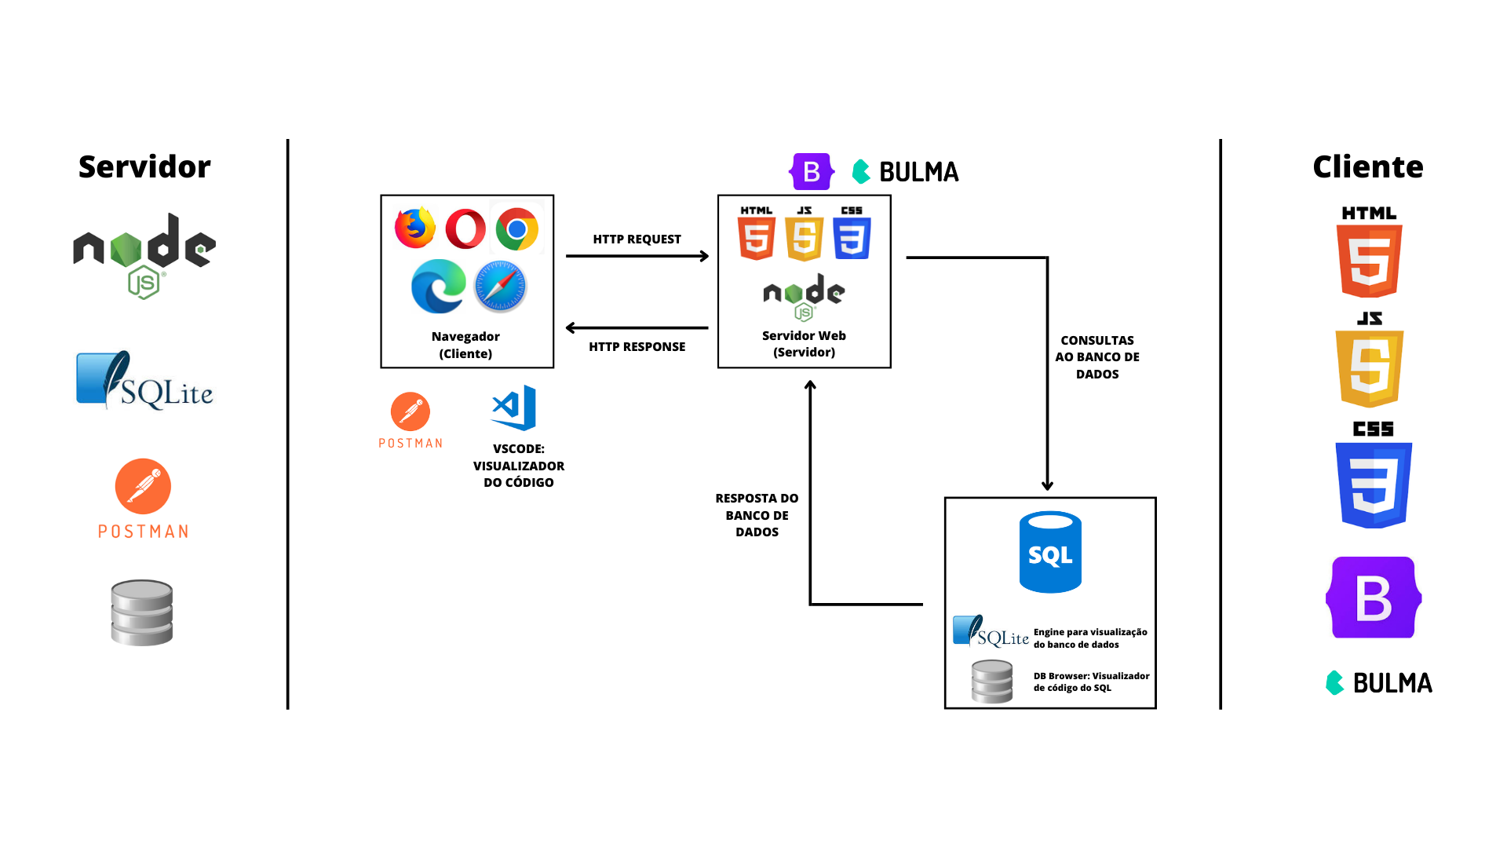

**Fonte:** Elaboração dos autores.

**Link:** <https://www.canva.com/design/DAFQoHVRrfg/qNu7pKMlB20kTM8HoQi5Ew/edit?utm_content=DAFQoHVRrfg&utm_campaign=designshare&utm_medium=link2&utm_source=sharebutton>

## Tecnologias Utilizadas

**Tabela 01:** Tecnologias utilizadas.

| **Tecnologia utilizada** | **Descrição** | **Aplicação** | **Versão** |
| --- | --- | --- | --- |
| **Visual Studio Code** | Editor de código fonte de código aberto. | O VS Code foi utilizado para editar o código e serviu como ambiente de desenvolvimento. | 1.73.0 |
| **Postman** | Ferramenta para dar suporte à documentação das requisições feitas pela API | Utilizamos o Postman para testarmos a ocorrência de erros nos endpoints desenvolvidos no back-end | 10.0.42 |
| **JavaScript** | Linguagem de programação de alto nível. Possui tipagem dinâmica e fraca. | Javascript é a principal linguagem do código do projeto. Sendo utilizada para o desenvolvimento do script. | ECMAScript 2022 |
| **HTML5** | Linguagem de marcação | HTML5 está sendo utilizado na edição/manipulação dos elementos da página web que está sendo desenvolvida pelo grupo. | 5.3 |
| **CSS3** | Linguagem de marcação | CSS3 está sendo utilizado para aprimorar a estética dos objetos presentes no site. | 1.13.1 |
| **GitHub** | Plataforma de hospedagem de código-fonte por meio de nuvem. | Github foi utilizado para hospedarmos nosso código, visando facilitar a colaboração/edição dos membros do grupo em relação ao desenvolvimento do código. | 3.1.2 |
| **Node.JS** | Software de código aberto que serve como ambiente de execução Javascript server side | Utilizamos o Node.JS para “criar” um ambiente de execução Javascript server side, utilizando nossos próprios computadores como servidor. | 18.10.0 |
| **DB Browser** | Ferramenta de edição para banco de dados | DB Browser está sendo utilizado para a manipulação do banco de dados | 3.12.2 |
| **Canva** | Ferramenta de design gráfico. | Canva foi utilizado para desenvolver a estrutura da arquitetura de solução | 3.0 |
| **LucidChart** | Plataforma focada na criação de diagramas e wireframes | LucidChart foi utilizado para desenvolver o fluxograma do modelo lógico/entidade-relacionamento do banco de dados. | - |
| **Figma** | Plataforma colaborativa para o desenvolvimento de plataformas e protótipos. | Figma foi utilizado para desenvolver o wireframe do site que está em desenvolvimento. | 9.0. |
| **Bootstrap** | Framework web para desenvolvimento de componentes da interface de aplicações web | O Bootstrap será utilizado para desenvolvermos componentes estéticos na parte do front-end do site. | 5.1.3 |
| **SQLite** | Biblioteca em linguagem C que implementa um banco de dados SQL embutido. Serve como base de dados relacional de código aberto | Utilizamos o SQLite para desenvolver o modelo físico do banco de dados. | 3.39.2 |

**Fonte:** Elaboração dos autores.

# 

# UX e UI Design

Desenvolvimento do Frontend do website, através das ferramentas HTML, CSS, Bootstrap e JavaScript, para o fluxo do site, com competências de User Experience e User Interface. Foram desenvolvidas, no total, 9 páginas de interação, todas interligadas através de links para que o usuário consiga navegar pelo site de maneira completa.

Link para o site: <https://0c9qk2-1330.preview.csb.app/public/>

## Wireframe

Link do wireframe e mockup:

<https://www.figma.com/file/7xKvmTRrhrYxIwcEGlbQ0a/Wireframe---Web-Application?node-id=0%3A1>

## Design de Interface - Guia de Estilos

Desenvolvimento do Guia de Estilos, que refere-se ao Design do Frontend. Foram definidas as cores primárias e secundárias utilizadas na Interface e os padrões de tipografia e ícones. O Guia de Estilos do website foi baseado na identidade visual da empresa MRV, por isso, utilizou as cores principais verde e amarelo.

Link do documento de Guia de Estilos no Figma:

<https://www.figma.com/file/LxuqE4jS0RvJY5sOt0n6XB/Untitled?node-id=0%3A1&t=lejK6hTv5ToDRX0p-1>

Link do documento de Guia de Estilos no Github(.pdf):

<https://github.com/2022M2T6-Inteli/Projeto5/blob/main/documentos/Guia%20de%20estilos.pdf>

# 

# 

# Projeto de Banco de Dados

## Modelo Conceitual

* Entidades:  
   - Empresa, Endereco, comunicação, Empreiteiro, FuncEmpreiteira, idObras e Funcionário

**Figura 01:** Modelo relacional/conceitual.

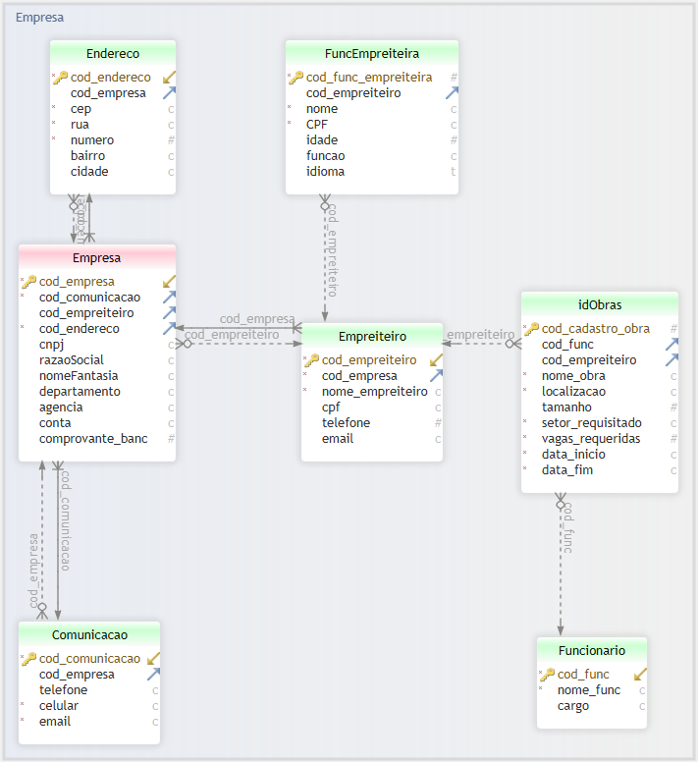

**Fonte:** Elaboração dos autores.

**Figura 02:** Modelo Entidade-Relacionamento (MER).

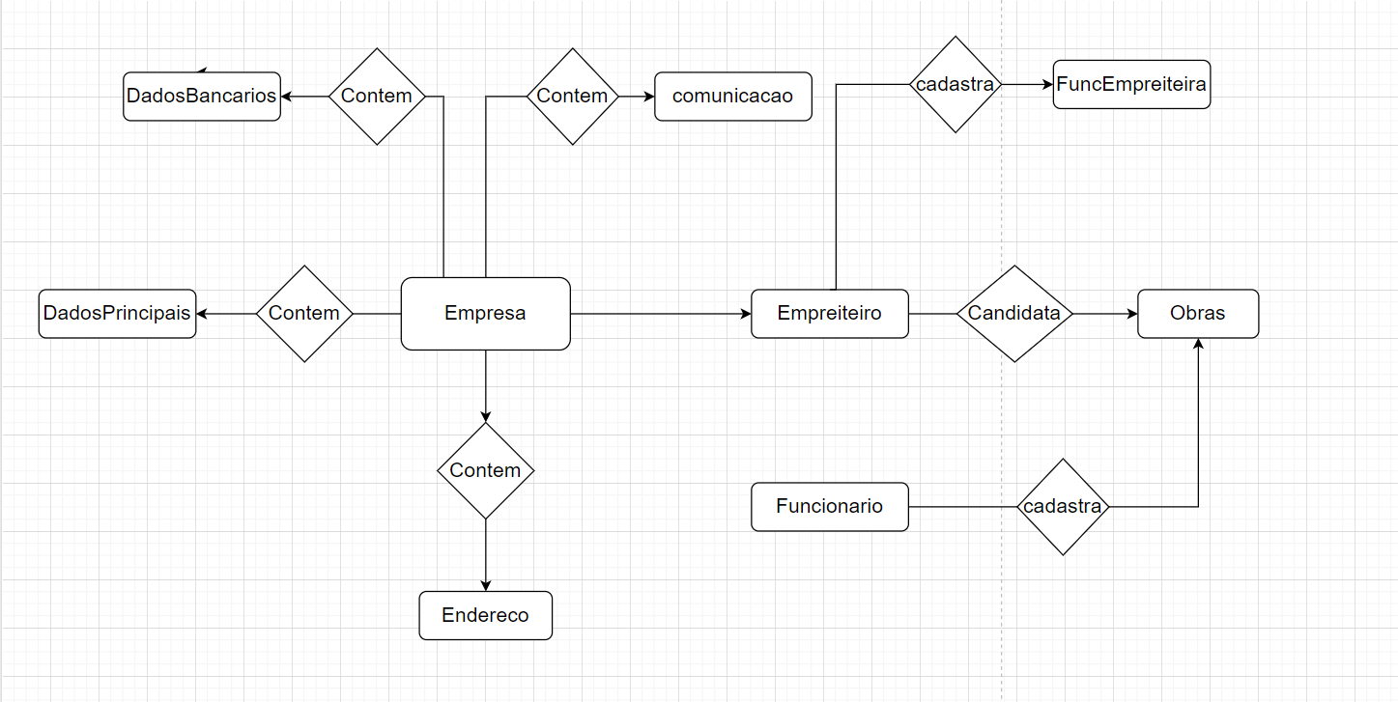

**Fonte:** Elaboração dos autores.

## Modelo Lógico

**Figura 03:** Modelo Lógico.

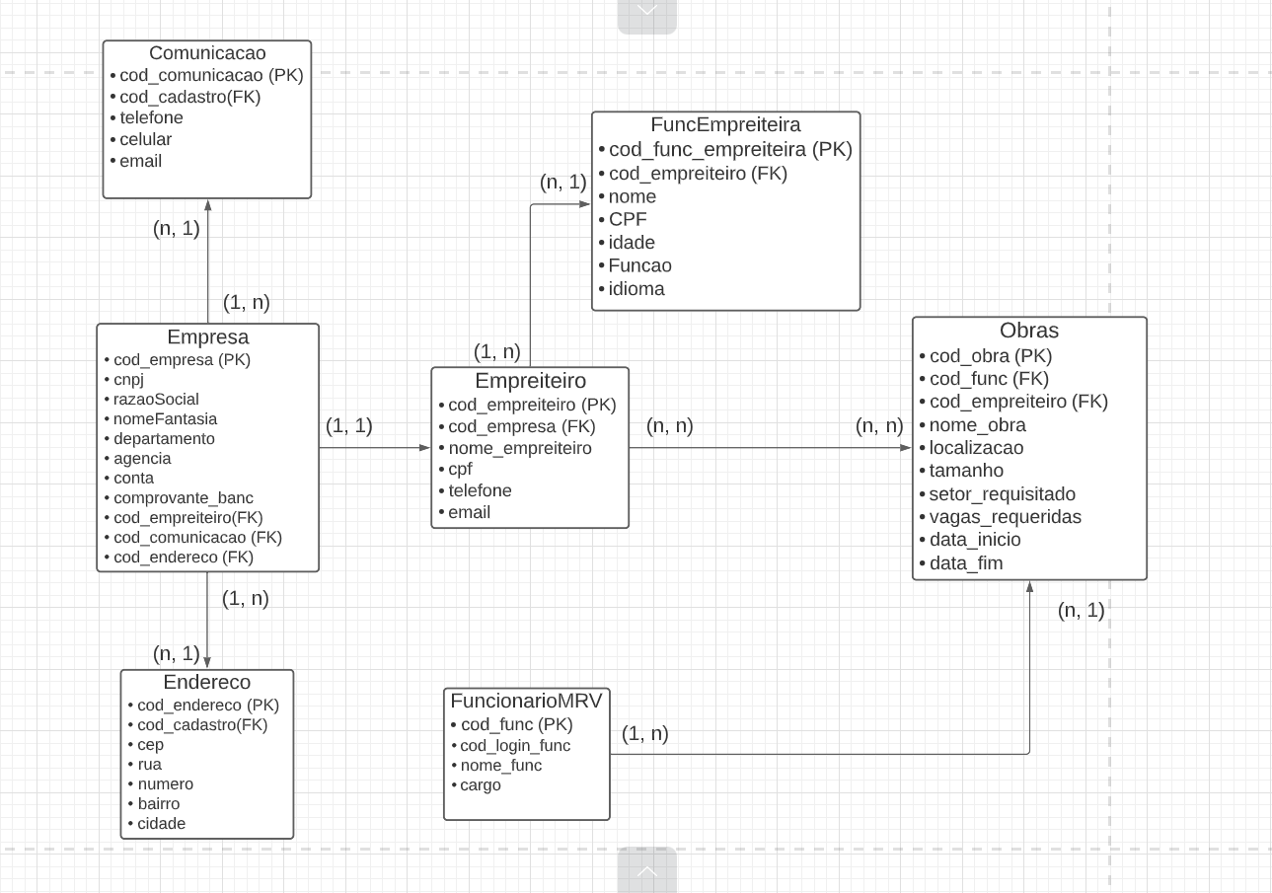

Fonte: Elaboração dos autores.

Link:<https://lucid.app/lucidchart/31cfed82-653a-41c3-b251-a5b4a4f306d3/edit?viewport_loc=-432%2C-133%2C2720%2C1230%2C0_0&invitationId=inv_1c396c4f-cbb5-4d69-a10a-c7a4a96a82b3>

**Legenda:**

PK = Primary Key ou Chave primária

FK = Foreign Key ou Chave estrangeira

(1, 1) = um para um

(1, n) = um para muitos

(n, n) = Muitos para Muitos

**Entidades:**

* Empresa, Comunicacao, Endereco, Empreiteiro, FuncEmpreiteira, Obras, FuncionarioMRV

**Atributos de cada Entidade:**

* **Empresa** :

- ID_empresa (PK)→ Código de identificação da empresa.

- cnpj -> Documento de pessoa jurídica para o cadastro da Empresa (CNPJ).

- razaoSocial -> Nome da empresa que está registrado no CNPJ.

- nomeFantasia -> Nome que os clientes/usuários chamam a empresa(“Nome Popular”).

- departamento -> Departamentos que a empreiteira atua(Concretagem, pintura, etc).

- agência -> Agência bancária utilizada pela Empreiteira.

- conta -> Conta bancária da Empreiteira.

- comprovante_banc -> Comprovante bancário da Empreiteira.

- ID_empreiteiro (FK)-> Chave Estrangeira que remete ao ID do empreiteiro.

- ID_comunicacao (FK) -> Chave Estrangeira que remete ao ID de comunicação.

- ID_endereco (FK) -> Chave Estrangeira que remete ao ID de endereço .

- **Comunicação:**

**-** ID_comunicacao (PK) -> Código de identificação dos dados de comunicação.

- ID_empresa (FK) -> Relaciona esses dados de comunicação com uma empreiteira.

- telefone -> Números de celulares referente àquela empreiteira.

- celular -> Números de celulares referente àquela empreiteira.

- email -> Email da empreiteira.

- **Endereço:**

**-** ID_endereco (PK) ->Código de identificação dos dados de Endereço.

- ID_empresa (FK) -> Relaciona esses dados de endereço com uma empreiteira.

- cep -> Código Postal referente ao endereço da empreiteira.

- rua -> Rua da empreiteira.

- número -> Número da Rua da empreiteira.

- bairro -> Bairro em que se encontra a empreiteira.

- cidade -> Cidade em que se encontra a empreiteira.

- **Empreiteiro:**

**-** ID_empreiteiro (PK) -> Código de identificação do Empreiteiro(Dono da Empreiteira).

- ID_empresa (FK) -> Relaciona esse empreiteiro com uma empreiteira.

- nome_empreiteiro ->Nome do empreiteiro.

- cpf -> Documento de pessoa física do empreiteiro.

- telefone -> Telefone do empreiteiro.

- email -> Email do empreiteiro.

- **FuncEmpreiteira:**

**-** ID_func_empreiteira -> Código de identificação do funcionário da Empreiteira.

- ID_empreiteiro -> Relaciona o funcionário da Empreiteira com um empreiteiro.

- nome -> Nome do funcionário.

- CPF -> Documento de Pessoa Física do funcionário da empreiteira.

- idade -> Idade do funcionário da empreiteira.

- Funcao -> Função do funcionário (Pintor, Pedreiro, etc).

- idioma -> Idioma que o funcionário se comunica( Portugues, Espanhol).

- **Obras:**

- ID_obra (PK) -> Código de identificação da Obra.

- ID_func (FK) -> Relaciona a obra com um funcionário da MRV.

- ID_empreiteiro (FK) ->Relaciona a obra com um empreiteiro.

- nome_obra -> Nome da Obra.

- localizacao -> Endereço em que a obra está acontecendo.

- tamanho -> Tamanho(m²) requisitado para a obra

- setor_requisitado -> Qual área está sendo requisitada(Concretagem, Pintura, etc).

- vagas_requeridas -> Quantas vagas estão disponíveis para o trabalho.

- data_inicio -> Data de início do serviço da obra.

- data_fim -> Previsão de finalização do serviço requisitado.

**- FuncionárioMRV**

**-** ID_func (PK) -> Código de identificação do Funcionário da MRV.

- nome_func -> Nome do funcionário da MRV.

- cargo -> Cargo do funcionário da MRV.

**Relacionamentos:**

(1, 1) = um para um

(1, n) = um para muitos

(n, n) = Muitos para Muitos

* Empresa - Empreiteiro = Relação (1, 1), pois uma Empresa(empreiteira) está associada a um Empreiteiro.
* Empresa - Comunicacao = Relação (1, n), pois uma Empresa pode estar associada a diferentes números de telefone. celular e e-mail.
* Empresa - Endereco = Relação (1, n), pois uma Empresa pode estar associada a diferentes endereços(Rua, Bairro, Cidade, cep).
* Empreiteiro - FuncEmpreiteira = Relação (1, n), pois um Empreiteiro pode cadastrar mais de um funcionário da Empreiteira.
* Empreiteiros - Obras = Relação (n, n), pois diferentes Empreiteiros podem se cadastrar para diferentes Obras.
* Funcionário - Obras = Relação (1, n), pois um funcionário pode cadastrar diversas Obras.

# Testes de Software

## Teste de Usabilidade 1

Nesta parte do artefato, realizamos testes de usabilidade com as personas empreiteiro e administrador, de acordo com o uso necessário de cada um.

Os testes foram realizados presencialmente com notebooks de nossa equipe. Selecionamos usuários do próprio Inteli com formação e/ou experiência em arquitetura, engenharia civil, recursos humanos e administração. Dentro do contexto de cada persona e seus objetivos, observamos os usuários e documentamos suas ações (navegação e interação nas páginas).

## Persona 1 - Empreiteiro

Nesta tabela, classificamos 4 categorias para serem avaliadas.

O **User Story** apresenta o perfil da persona que está utilizando o site e o que pretende fazer para o teste. Em **Etapas realizadas**, a persona descreve o passo a passo que realizou para conseguir chegar ao objetivo. Em **Resultado dos testes**, a persona diz se conseguiu atingir o objetivo, se teve dificuldades para conseguir ou se não conseguiu finalizar o objetivo. E, no final, a persona faz um **comentário ou sugestão** de como foi a experiência utilizando o site e o que deve ser melhorado/implementado. Para coletar esses dados, criamos um formulário do Google para que cada candidato pudesse enviar seus feedbacks.

| **User Story** | **Etapas realizadas** | **Resultado dos testes** | **Sugestões** |
| --- | --- | --- | --- |
| Eu, empreiteiro, quero conseguir cadastrar minha empresa no site. | Página inicial, cadastro de obra, perfil | Meta atingida parcialmente ou com dificuldade | O sistema funcionou bem. A página para abrir o chamado é intuitiva e fácil de usar, necessária a inclusão da coluna de status para futuras consultas.  O layout da visualização das obras possibilita boa visualização. Necessário separar as áreas de empreiteiro e administrador. Atualmente a separação desses dois módulos não está clara.  Necessária inclusão da página de acesso do usuário. |
| Eu, como empreiteiro, quero abrir um novo chamado para entrar em contato com a MRV. | Criar um novo chamado após realizar um formulário com o nome e descrição do chamado desejado. | Meta atingida com sucesso | Padronização dos botões e talvez ramificar as telas após a página inicial entre empreiteira e MRV. |
| Eu, como empreiteiro, quero abrir um chamado para resolver uma pendência que esteja atrapalhando meu serviço. | Para isso, fui em Chamado, cliquei em Novo Chamado e abri uma espécie de formulário onde eu poderia dar o tema e descrição. | Meta atingida parcialmente ou com dificuldade. | Aparentemente o chamado não é puxado para o banco de dados e ao concluir o chamado sou direcionado para a tela de login, o que não deveria acontecer. |
| Eu, como empreiteira, quero filtrar pelas obras que tenho interesse. | Eu fiz o login e na página de feedback, eu selecionei os filtros que me interessaram e organizei as obras. | Meta atingida com sucesso. | O site está bom. |
| Eu, como empreiteiro, quero filtrar as áreas em que quero atuar por região. | Todos os botões funcionais, faltando só a integração com o banco de dados. | Meta atingida parcialmente ou com dificuldade. | Site com o melhor design, muito bom :) |

.

## Persona 2 - Administrador

Seguindo os parâmetros de amostragem e testes realizados para empreiteiros, classificamos 4 categorias para serem avaliadas.

O **User Story** apresenta o perfil da persona que está utilizando o site e o que pretende fazer para o teste. Em **Etapas realizadas**, a persona descreve o passo a passo que realizou para conseguir chegar ao objetivo. Em **Resultado dos testes**, a persona diz se conseguiu atingir o objetivo, se teve dificuldades para conseguir, ou, se não conseguiu finalizar o objetivo. E, no final, a persona faz um **comentário ou sugestão** de como foi a experiência utilizando o site e o que deve ser melhorado/implementado. Para coletar esses dados, criamos um formulário do Google para que cada candidato pudesse enviar seus feedbacks.

| **User Story** | **Etapas Realizadas** | **Resultados dos testes** | **Sugestões** |
| --- | --- | --- | --- |
| Como funcionário, quero acompanhar um novo chamado de empreiteiro. | Abri a aba "chamados" e visualizei os dados. | Meta atingida com sucesso. | Padronização dos botões e talvez ramificar as telas após a página inicial entre empreiteira e MRV. |
| Conexão. | Foi testado todos os botões para entender como foi o redirecionamento do projeto. | Meta atingida parcialmente ou com dificuldades. | Está fazendo o redirecionamento com ajax. Pode deixar a aplicação mais bagunçada. |
| Eu, como administrador, quero fazer login no perfil administrador. | Na parte de login, havia os campos login e senha, os quais eram preenchidos com os dados cadastrados no banco. Nessa situação, tudo correu bem na transição para a home principal. | Meta atingida com sucesso. | Estava tudo bacana, nada a acrescentar. |
| Eu, como administrador, quero cadastrar uma nova obra. | Página inicial; Cadastro de Obra; Perfil. | Meta atingida parcialmente ou com dificuldades. | Site sem bugs ou problemas. Meta atingida parcialmente, pois ainda temos alguns campos em construção no site. |
| Eu, administrador, quero visualizar as obras cadastradas. | Me cadastrar, clicar no botão de obras e visualizar as obras. | Meta atingida parcialmente ou com dificuldade. | Logo da MRV distorcido. |

## Conclusões

Ao final dos testes, recolhemos os formulários e analisamos todos os dados coletados. Avaliamos as sugestões dadas e aplicamos as mudanças para a melhoria do site apontadas pelos usuários: criação de páginas separadas para diferentes perfis (administrador e empreiteiros), padronização de botões e correção de imagens mal formatadas.

Elaboramos um gráfico para medir a porcentagem das pessoas que conseguiram concluir o objetivo, que tiveram dificuldades ou que não conseguiram concluir.

Com base nestes resultados, concluímos que de forma geral os usuários conseguiram completar sua jornada de forma satisfatória e que pequenos ajustes, já realizados, melhorariam ainda mais sua experiência.

**Gráfico 01:** Histograma de Respostas ao Questionário de Usabilidade

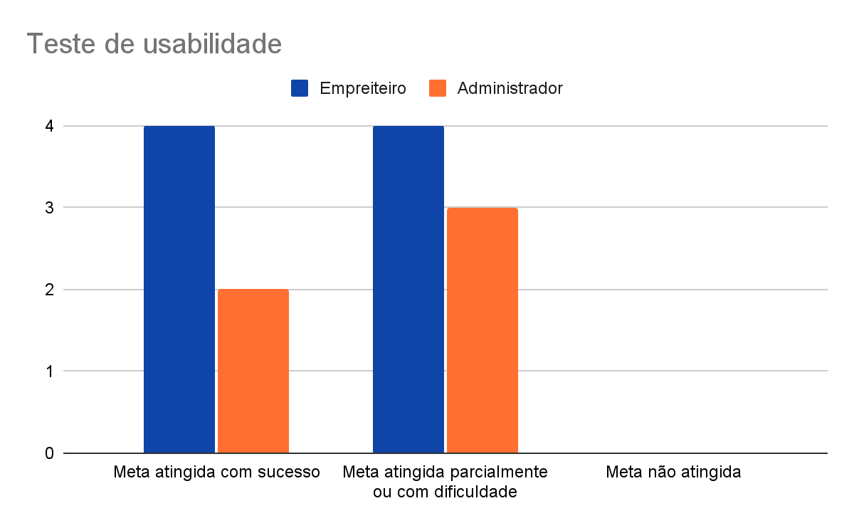

**Fonte:** Elaboração dos autores. Participação de terceiros.

**Link:** [Teste de Software - Horizon](https://docs.google.com/spreadsheets/d/1gOvWWbdnZKrna_eYjVO4onYDOKKrk_SMNDpJk-ETb_U/edit#gid=0)

## Teste de Usabilidade 2

Nesta parte do artefato, realizamos a segunda rodada de testes de usabilidade com as personas empreiteiro e administrador, reavaliando sua experiência no site após as alterações realizadas a partir dos resultados da primeira rodada de testes..

Os testes foram realizados presencialmente com a participação das mesmas pessoas da primeira fase de testes, com notebooks de nossa equipe. Selecionamos usuários do próprio Inteli com formação e/ou experiência em arquitetura, engenharia civil, recursos humanos e administração. Dentro do contexto de cada persona e seus objetivos, novamente observamos os usuários e documentamos suas ações (navegação e interação nas páginas).

## Persona 1 - Empreiteiro

Nesta tabela, classificamos novamente 4 categorias para serem avaliadas.

O **User Story** apresenta o perfil da persona. **Etapas realizadas**, apresenta o passo a passo para chegar ao objetivo. Em **Resultado dos testes**, a persona diz se conseguiu atingir o objetivo, se teve dificuldades para conseguir ou se não conseguiu finalizar o objetivo. E, no final, a persona faz um **comentário ou sugestão** de como foi a experiência utilizando o site e o que deve ser melhorado. Para coletar esses dados, criamos um formulário do Google para que cada candidato pudesse enviar seus feedbacks anonimamente.

| User Story | Etapas realizadas | Resultado dos testes | Sugestões |
| --- | --- | --- | --- |
| Eu, empreiteiro, quero conseguir cadastrar minha empresa no site. | acessei a página e abriu direto na página inicial, fui em cadastro de obra e perfil. | Meta atingida com sucesso. | site está muito melhor, além da área de cadastro estar mais intuitiva |
| Eu, como empreiteiro, quero abrir um novo chamado para entrar em contato com a MRV. | Criar um novo chamado após realizar um formulário com o nome e descrição do chamado desejado. | Meta atingida com sucesso | observei as melhorias implementadas e está show. |
| Eu, como empreiteiro, quero abrir um chamado para resolver uma pendência que esteja atrapalhando meu serviço. | Para isso, fui em Chamado, cliquei em Novo Chamado e abri um formulário onde eu poderia dar o tema e descrição. | Meta atingida com sucesso | O site está fluindo bem. |
| Eu, como empreiteira, quero filtrar pelas obras que tenho interesse. | Eu fiz o login e na página de feedback, eu selecionei os filtros que me interessaram e organizei as obras. | Meta atingida com sucesso | Gostei das implementações novas. |
| Eu, como empreiteiro, quero filtrar as áreas em que quero atuar por região. | Todos os botões funcionais e banco de dados integrado. | Meta atingida com sucesso | Fizeram um ótimo trabalho. |

## Persona 2 - Administrador

Seguindo os parâmetros de amostragem e testes realizados para empreiteiros, classificamos 4 categorias para serem avaliadas.

O **User Story** apresenta o perfil da persona. **Etapas realizadas**,apresenta o passo a passo para chegar ao objetivo. Em **Resultado dos testes**, a persona diz se conseguiu atingir o objetivo, se teve dificuldades para conseguir ou se não conseguiu finalizar o objetivo. E, no final, a persona faz um **comentário ou sugestão** de como foi a experiência utilizando o site e o que deve ser melhorado. Para coletar esses dados, criamos um formulário do Google para que cada candidato pudesse enviar seus feedbacks anonimamente.

| User Story | Etapas realizadas | Resultado dos testes | Sugestões |
| --- | --- | --- | --- |
| Como funcionário, quero acompanhar um novo chamado de empreiteiro. | utilizei a aba “chamados” e visualizei os dados | meta atingida com sucesso. | Gostei do novo design |
| Eu, funcionário, quero navegar pelo site. | acessei todas as áreas do perfil | meta atingida com sucesso | O site não apresenta problemas de uso e está com o design melhorado. |
| Eu, como administrador, quero fazer login no perfil administrador. | cliquei no botão login | meta atingida com sucesso | Achei o site bonito, está com o login melhorado |
| Eu, como administrador, quero cadastrar uma nova obra. | Abri a aba “obras” e cliquei em “adicionar nova obra” | meta atingida com sucesso | está mais intuitivo e sem travamentos |
| Eu, administrador, quero visualizar as obras cadastradas. | cliquei na aba “obras” | meta atingida com sucesso | foi redesenhado e achei a interface melhor. |

## Conclusões

Ao final da segunda rodada de testes, percebemos que tivemos uma melhora significativa de usabilidade ao implementarmos as melhorias e sugestões dadas anteriormente pelos usuários, proporcionando uma experiência fluida.

Implementamos as opções de perfil "Empreiteiro" e “Administrador” na inicial, onde enviaram os usuários a caminhos diferentes de login no site, dependendo da sua escolha, diferenciando as funcionalidades que cada um tem acesso. Por exemplo, no perfil “Empreiteiro”, há uma aba para cadastro da empresa, além de seções de Dados da Empresa, Contratos e Chamados, onde o empreiteiro pode alterar informações cadastrais da sua empresa, ver contratos com pendências de documentos e abrir chamados para o Administrador. Já o perfil “Administrador” possui as opções Empreiteiras, Contratos, Chamados e Obras, onde consegue acompanhar as empreiteiras cadastradas, e deletá-las do banco de dados do site caso necessário, ver quais possuem contratos ou pagamentos com pendências, chamados solicitados por empreiteiros e cadastrar novas obras com oportunidades disponíveis, algo que que não era possível antes por não haver separações de perfis. Dessa forma, conseguimos atender suas necessidades, e todos os usuários conseguiram atingir seus objetivos sem complicações.

**Gráfico 02:** Histograma de Respostas ao Questionário de Usabilidade Final

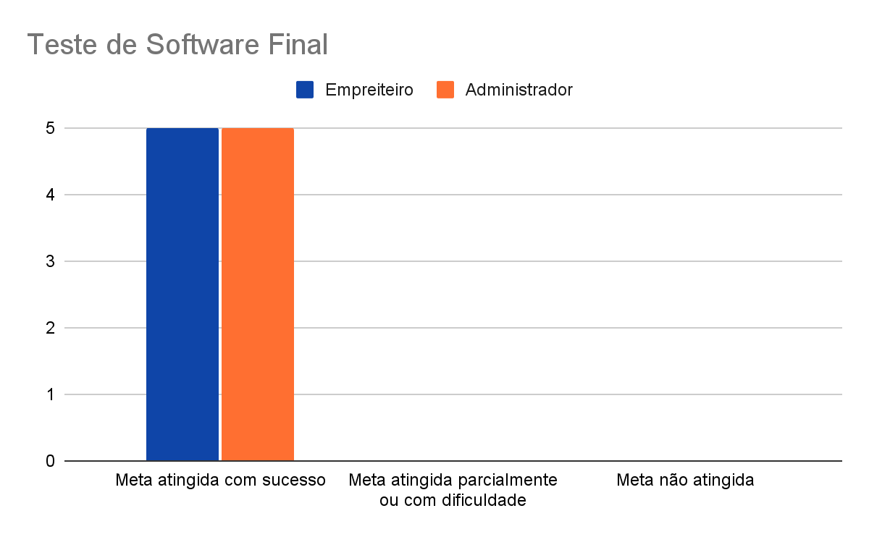

**Fonte:** Elaboração dos autores. Participação de terceiros.

Link: [WAD - Homero (Horizon).docx - Gráfico de colunas 2](https://docs.google.com/spreadsheets/d/1YGBzhUxkPoxsX9YeHnyMsGJ6kMt-DCL_3q22hlmO7TQ/edit#gid=1364826426)

# Referências

Toda referência citada no texto deverá constar nessa seção, utilizando o padrão de normalização da ABNT). As citações devem ser confiáveis e relevantes para o trabalho. São imprescindíveis as citações dos sites de download das ferramentas utilizadas, bem como a citação de algum objeto, música, textura ou outros que não tenham sido produzidos pelo grupo, mas utilizados (mesmo no caso de licenças gratuitas, royalty free ou similares)

Objetivos de Desenvolvimento Sustentável(ODS). Pacto Global Rede Brasil, 2020. Disponível em : <<https://www.pactoglobal.org.br/ods>>. Acesso em 12/10/2022 .

MRV Sustentabilidade - Ações Sustentáveis. MRV. Disponível em: <<https://www.mrv.com.br/sustentabilidade/pt/mrv-sustentavel>>. Acesso em 12/10/2022

Nossa História. MRV Institucional, 2022. Disponível em: <<https://www.mrv.com.br/institucional/pt/a-mrv/historia>>. Acesso em 12/10/2022

MRV. A MRV: Institucional. Disponível em: <<https://www.mrv.com.br/>>. Acesso em 17/10/2022

<<https://cbic.org.br/artigo-2021-um-ano-de-recordes-historicos-para-o-mercado-imobiliario/>> Acesso em 18/10/2022

<<https://cbic.org.br/especialistas-avaliam-perspectivas-do-mercado-imobiliario-para-o-2o-semestre/>> Acesso em 18/10/2022

<<https://imoveis.estadao.com.br/premio-top-imobiliario>> Acesso em 20/10/2022

Software online de diagramas e comunicação visual-LucidChart, LucidChart. Disponível em: <<https://www.lucidchart.com/pages/pt>>. Acesso em 03/11/2022.

Plataforma de comunicação visual, Miro. Disponível em <<https://miro.com/pt/>. Acesso em 03/11/2022.

**OBJETIVOS DE DESENVOLVIMENTO SUSTENTÁVEL (ODS)**

# 

# **Apêndice**

# Apêndice I

Relatório:

Inicializamos o desenvolvimento do backend e do banco de dados. No que tange ao banco de dados, foram elaborados os modelos conceitual, lógico e físico. Ao realizar as conexões, ligando tabelas e keys, buscamos estabelecer uma navegação objetiva e intuitiva. Nosso foco foi o equilíbrio na organização e praticidade do banco de dados.

A estrutura do backend do website do nosso projeto está sendo desenvolvida através do Visual Studio Code, um editor de código-fonte, junto com um software de código aberto, Node.JS, para que seja possível a execução de códigos na linguagem JavaScript fora de qualquer navegador. Essa estrutura é conectada com um banco de dados, também desenvolvido pela equipe, onde há 7 tabelas *linkadas* para inserir e obter informações que serão utilizadas pelo usuário no website. Esse banco de dados foi desenvolvido através do software DB Browser for SQLite, essa ferramenta é utilizada por desenvolvedores para conectar tabelas, definir chaves primárias e estrangeiras, inserir informações e removê-las diretamente pelo banco de dados, sem um código.

# Apêndice II

Link do postman: <https://bold-spaceship-16143.postman.co/workspace/My-Workspace~646e195d-1a77-4646-83c2-8a7ada5b7bb9/collection/23754991-90485a9a-b02c-4e86-a458-20dd3c1c801f?action=share&creator=23795560>

Relatório:

Focamos no desenvolvimento dos endpoints para a navegação do usuário, desenvolvendo 11 ao total, sendo 10 deles focados nas funções do CRUD e 1 com interação INNER JOIN das tabelas. O CRUD tem o objetivo de trazer para a interação no website, funções de inserir informações, atualizações se necessário e remoções. O INNER JOIN é desenvolvido no código para conseguir com que duas tabelas separadas do banco de dados tenham interação direta e, assim, complementam uma à outra. Também cabe colocar a primeira utilização do software Postman, que tem objetivo de validar e testar o script do backend sem precisar de uma interface frontend. Sendo assim, documentamos e atestamos a funcionalidade de todos os endpoints criados.

Capturas de tela dos testes de endpoints do Backend do projeto, feito pelo Postman:

# Figura 1: Endpoint READ do CRUD

Endpoint READ do CRUD em relação à tabela de cadastro de obras, imprime no console as informações das tabelas cadastradas no banco de dados.

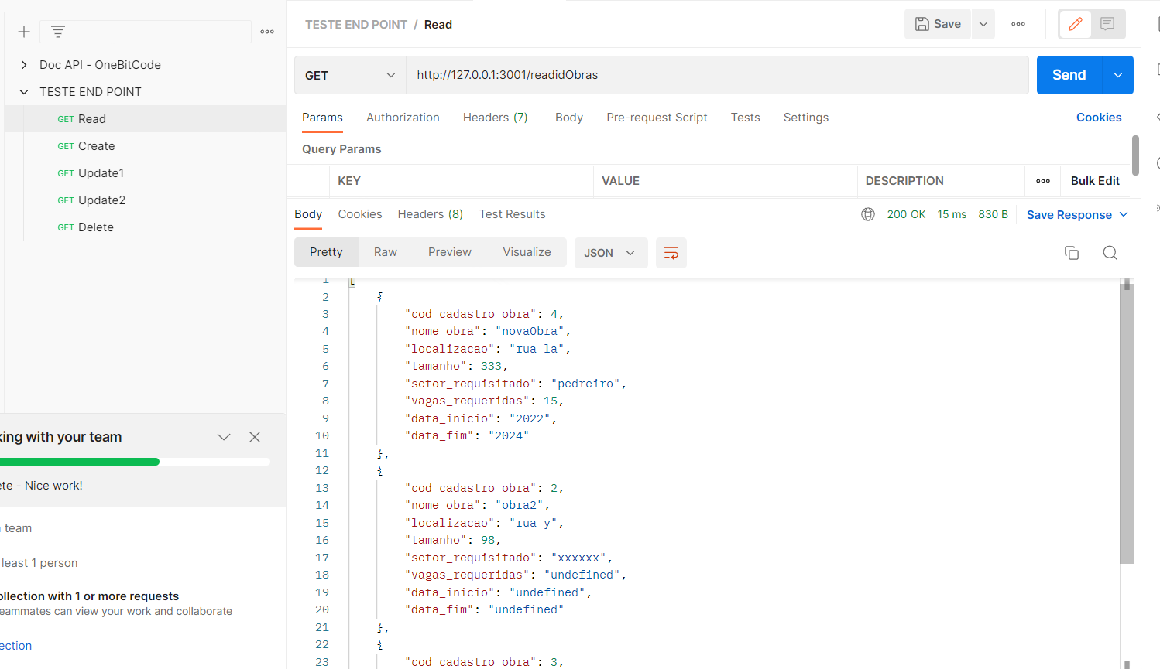

**Fonte**: captura de tela realizada pelos autores.

# Figura 2: Endpoint CREATE do CRUD

Endpoint CREATE do CRUD em relação à tabela de cadastro de obras, insere informações(valores) às chaves da tabela no banco de dados.

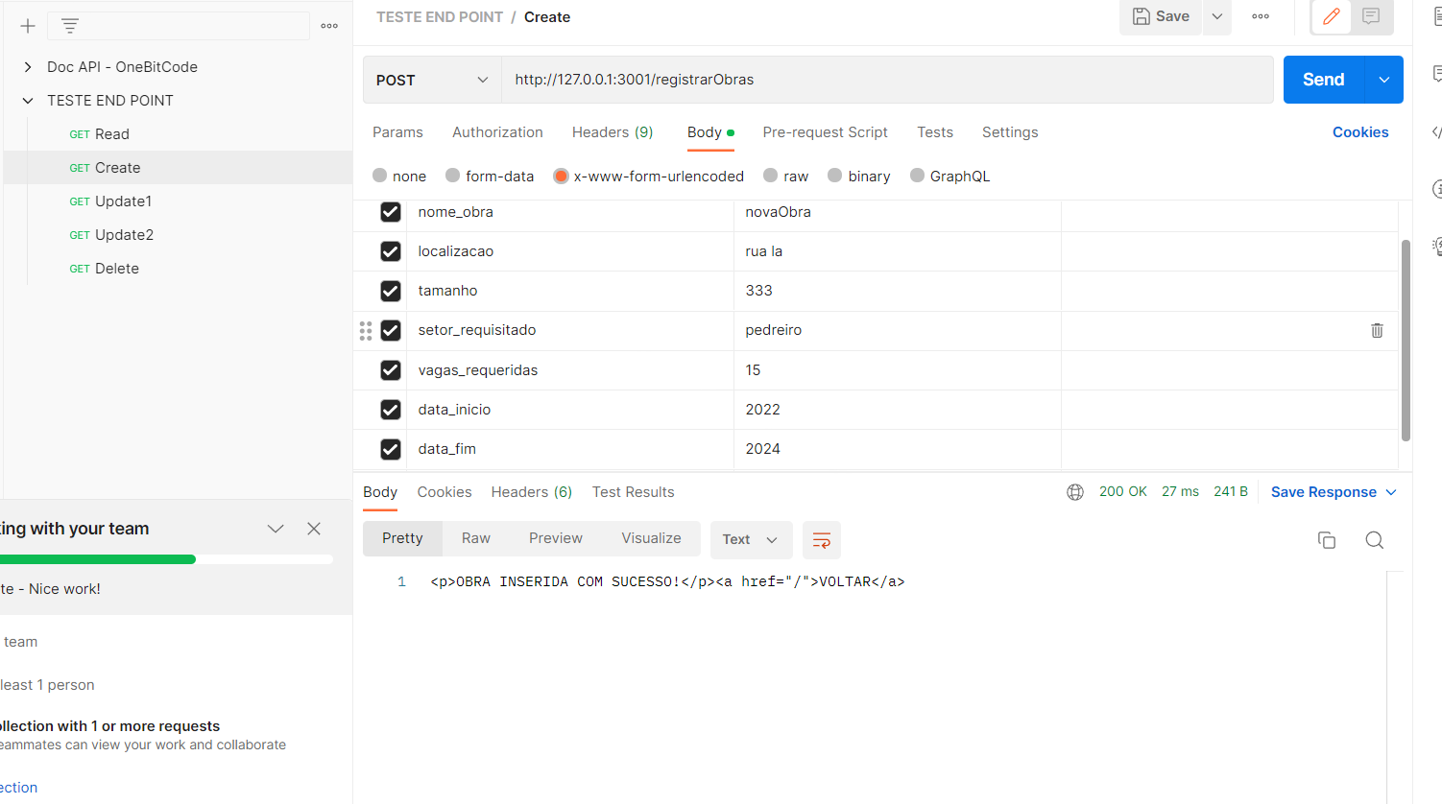

**Fonte**: captura de tela realizada pelos autores.

# Figura 3: Endpoint GET UPDATE do CRUD

Endpoint GET UPDATE do CRUD em relação à tabela de cadastro de obras, imprime no console apenas a tabela com o ID selecionado para ser atualizada.

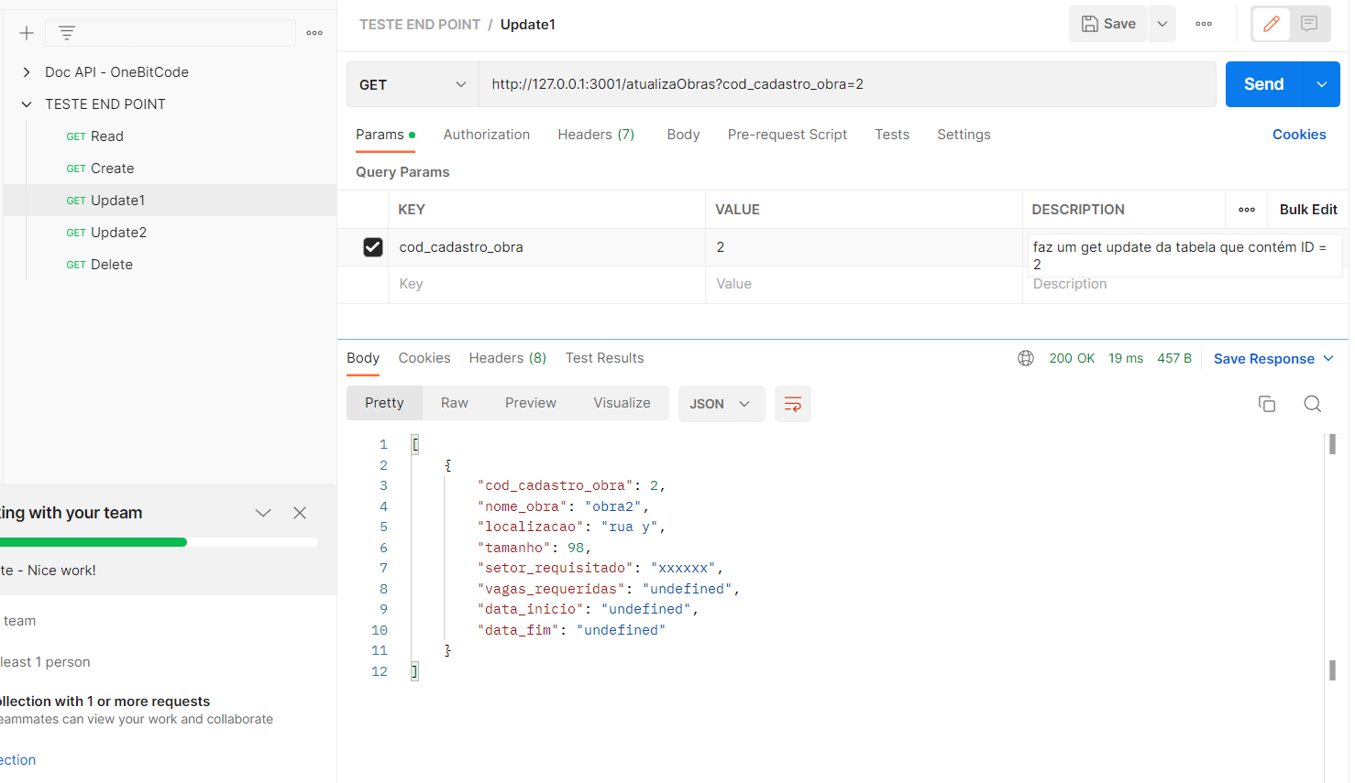

**Fonte**: captura de tela realizada pelos autores.

# Figura 4: Endpoint POST UPDATE do CRUD

Endpoint POST UPDATE do CRUD em relação à tabela de cadastro de obras, insere informações(valores) atualizados à tabela no banco de dados selecionada através do ID.

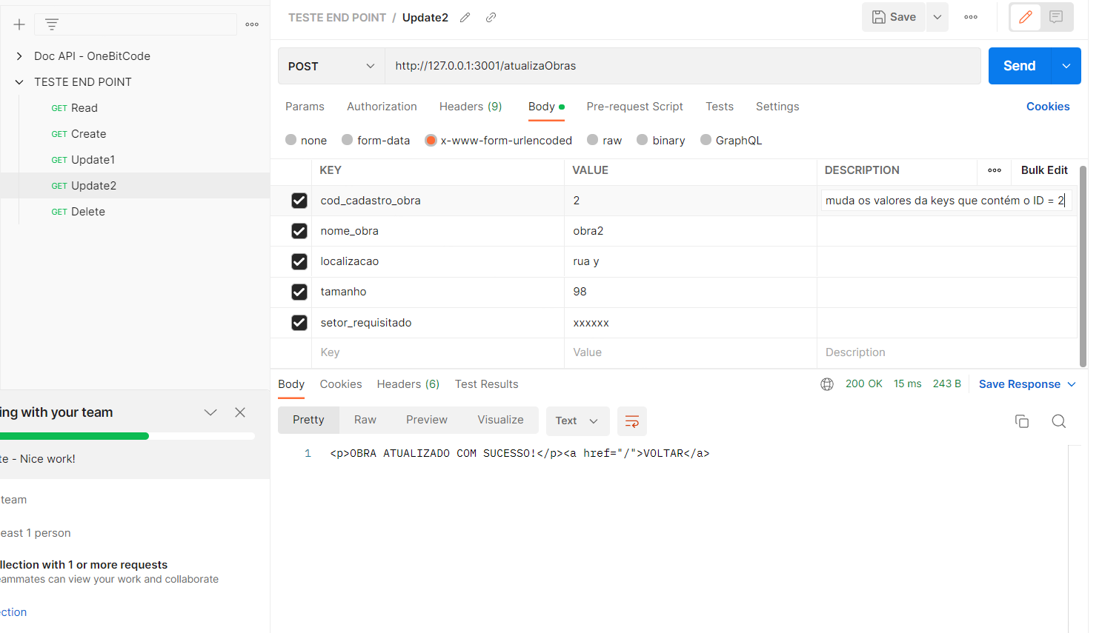

**Fonte:** captura de tela realizada pelos autores.

# Figura 5: Endpoint DELETE do CRUD

Endpoint DELETE do CRUD em relação à tabela de cadastro de obras, remove a tabela do banco de dados selecionada através do ID.

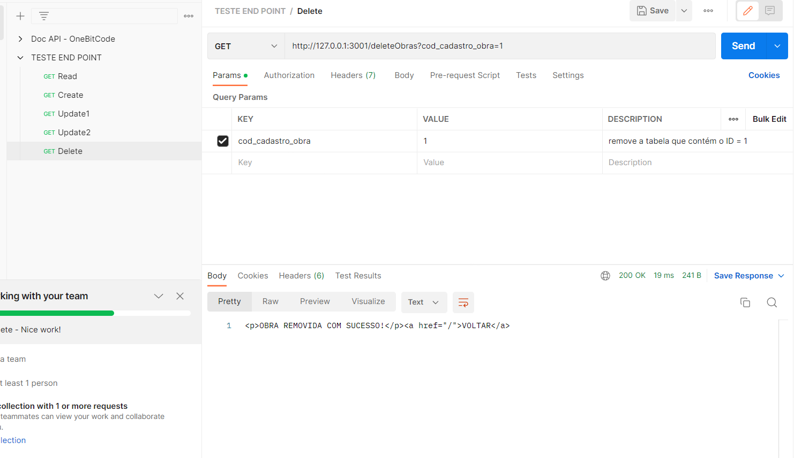

**Fonte:** Captura de tela realizada pelos autores.

# Figura 6:Endpoint com função INNER JOIN

Endpoint com a função INNER JOIN relacionando duas tabelas do banco de dados, imprime no console as informações(valores) que contém o mesmo ID das chaves compartilhadas entre tabelas, nesse caso são as chaves *cod_empreiteiro*  e *cod_login* que estão sendo utilizadas para a interação entre as tabelas *Empreiteiro* e *Login* .

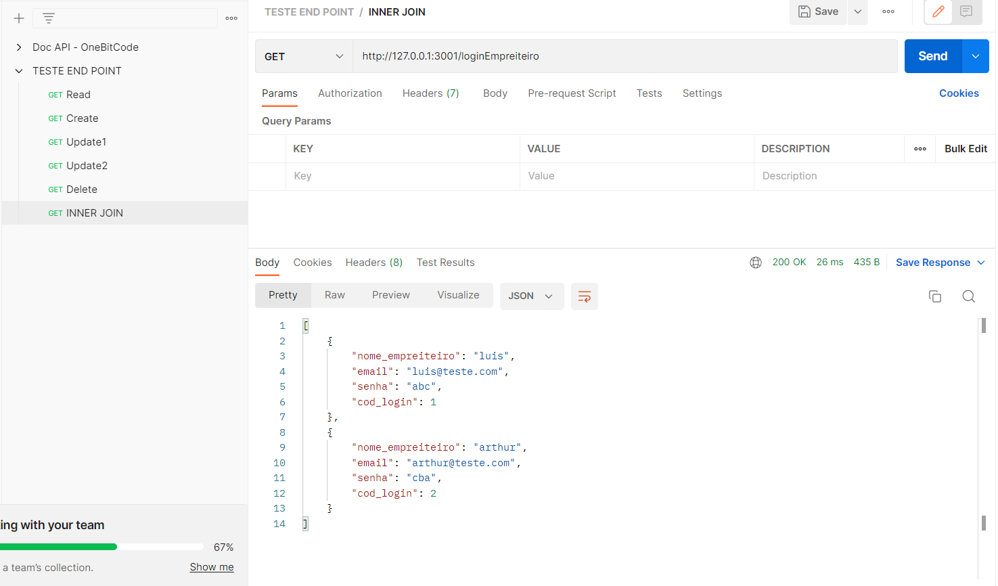

**Fonte:** Captura de tela realizada pelos autores.